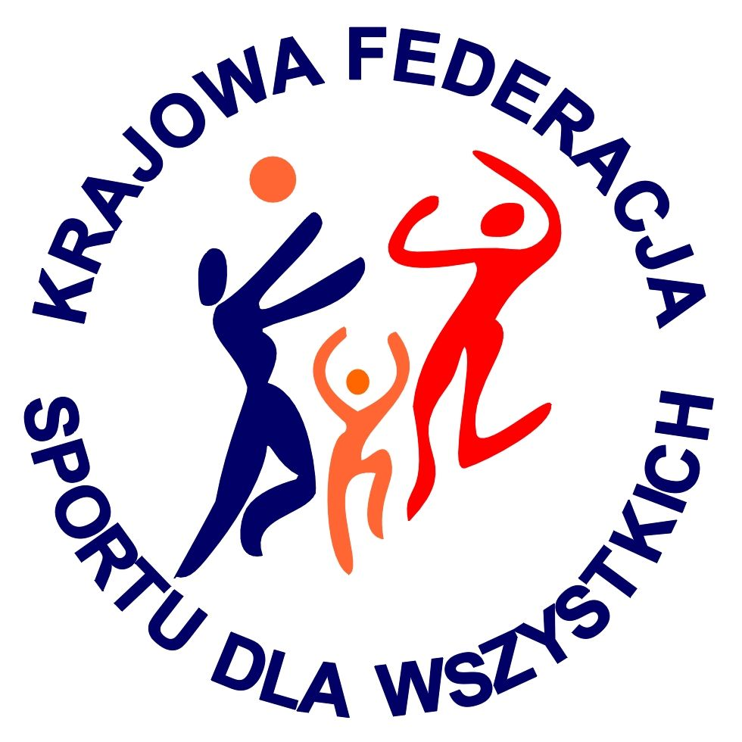 | VII EUROPEJSKI TYDZIEŃ SPORTU dla WSZYSTKICH  XXI SPORTOWY TURNIEJ MIAST i GMIN  26 maja – 1 czerwca 2015 r.  KALENDARZ PLANOWANYCH IMPREZ TURNIEJOWYCH | 
Nazwa miasta / gminy: Nowa Słupia
Data  imprezy | Nazwa imprezy | Organizator imprezy  (telefon kontaktowy do organizatora) | Miejsce przeprowadzenia imprezy | Godzina
Od 26.05.2015r. do 1.06.20`15r. | Turnieje, gry i zabawy sportowe | Placówki oświatowe z  Gminy Nowa Słupia | Publiczne Przedszkole w Rudkach  Zespół Szkół w Nowej Słupi  Zespół Szkół w Rudkach  Publiczna Szkoła Podstawowa w Jeleniowie  Publiczna Szkoła Podstawowa w Jeziorku  Publiczna Szkoła Podstawowa w Mirocicach  Publiczna Szkoła Podstawowa w Pokrzywiance  Publiczna Szkoła Podstawowa w Starej Słupi  Zespół Szkół w Paprocicach | 13.00 – 17.00
30.05.2015r. | Otwarty Turnieju Piłki Siatkowej | Gminny Ośrodek Kultury  w Nowej Słupi z siedzibą  w Rudkach | Kompleks sportowy „Moje boisko Orlik 2012” w Rudkach | 10.00
31.05.2015r. | Otwarty Turniej - Piłki Nożnej | Gminny Ośrodek Kultury  w Nowej Słupi z siedzibą  w Rudkach | Kompleks sportowy „Moje boisko Orlik 2012” w Rudkach | 10.00

